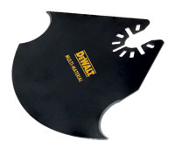


DT20712
Multi-Materialmesser 100mm

Produktbeschreibung
- Multi-Material-Schneidmesser für DEWALT Multi-Tool
- Multi-Fit Aufnahme für schnellen und einfachen Zubehörwechsel
- Passend für alle führenden Multi-Tools. Eventuell benötigte Adapter liegen jedem Zubehör bei.

Anwendung
- Asphalt Dachschindeln
- Teppich
- Kartonagen
- Vinyl Bodenbeläge
- Schaumstoffe

